Dagsorden for årsmøte i <Organisasjonens navn>
Tidspunkt: dd.mm.åååå mm:tt Sted:

Alternative forord: Velkommen til årsmøte i <Organisasjonens navn>. Årsmøte er organisasjonens øverste organ. Her bestemmes reglene organisasjonen skal styres etter (vedtekter), og det velges hvem som skal ha ansvaret for daglig drift av organisasjonen (styret/arbeidsutvalg). Som medlem i <Organisasjonens navn> er det du som bestemmer over organisasjonen.

# | Sak | Innstilling | Tid
1 | Valg av ordstyrer | N.N velges ved akklamasjon | 17:15
2 | Godkjenning av dagsorden |  | 17:16
3 | Godkjenning av innkalling
4 | Vedtektsendringer | Se vedlegg og voteringsorden*
 | Pause
5 | Valg av leder
6 | Eventuelt | Saker som har kommet opp under møtet
7 | Møtekritikk | Innspill om gjennomføring av møte
8 | Møtet er hevet | Avsluttende ord ved leder | 20:00

Møtetegn:
(dersom annet ikke er spesifisert)
- Innlegg - 1 finger i været
- Replikk til innlegg - 2 fingre
  - En replikk er en kommentar til et innlegg som skal belyse en uenighet.
  - Forsøk å unngå gjentagelser ved replikkordskifte
  - Det er ikke lov med replikk på replikk, med unntak av svarreplikk på replikker til eget innlegg.
- Saksopplysning - T tegn
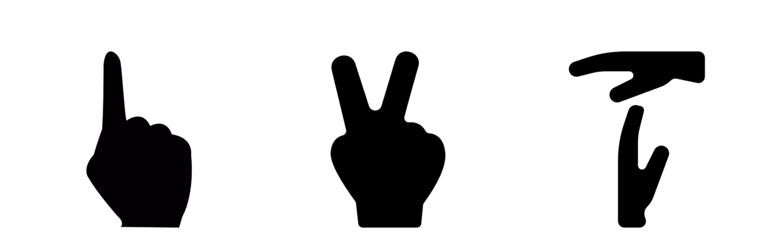
- Akklamasjon gjøres ved to klapp, og brukes for å vise markant enighet ved valg eller bestemmelser som ikke krever stemmesedler

